Gianlorenzo Bernini: David

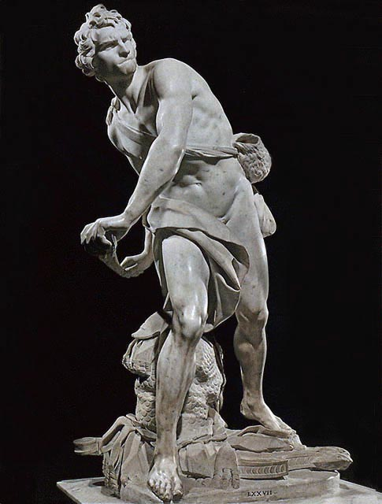

O Delu
Berninijev David je kip, ki predstavlja Davida iz svetopisemske zgodbe David in Goljat. Kip je celopostavni realistični portret. Predstavlja svetopisemsko figuro in je polakt, saj ima zakrito telo le v sramnem predelu. Zgodba govori o mogočnem velikanu Goljatu, Filistejcu. Izraelci so v vojni z Filistejci in zaradi Goljata, ki je velik in močan Izraelci zgubljajo. Izraelci so že obupani, a reši jih pastir David, ki je sin služabnika poveljnika izraelcev. Davidu ponudijo oklep, ki si ga obleče, a ga kmalu sname, saj ga ni vajen in ga ovira. Namesto z mečem napade Goljata z pastirskim orožjem- fračo. S fračo iztreli velik kamen Goljatu v čelo in ta se zgrudi na tla. Tako David premaga Goljata in s tem prestraši Filistejce, ki pobegnejo.
David je na kipu upodobljen v trenutku ko napne fračo in se pripravlja na strel. Z njegovega obraza razberemo velik napor, odločnost in koncentracijo. Verjetno opazuje Goljata in razmišlja kam naj zaluča kamen. Iz njegovega telesa razberemo velik fizični napor, saj je njegova sleherna mišica napeta. Stoji v pozi iz katere lahko najboljše vrže kamen tako visoko, da bo zadel Goljata. Telo ima zavrteno v desno stran in z težo pritiska na desno nogo in lahko si predstavljamo kako bo se zavrtel v levo in zalučal kamen daleč stran v Goljatovo čelo.
Ob Davidovih nogah opazimo oklep, ki ga je David snel, saj ni vajen njegove teže, ki bi ga le ovirala. Ob boku nosi torbo, v katero je pred bojem shranil kamenje, ki ga je nabral pred bojem.
David je Berninijevo zgodnejše delo, saj ga je zaključil že pri petindvajsetih letih. Bernini naj bi izjavil, da ga je ustvaril po lastni podobi. Pred Berninijem je Davida upodobil vsestranski renesančni umetnik Michelangelo Buonarroti.
Značilnosti likovne tehnike
Kip Davida je upodobljen v marmorju, kar pomeni, da je imel kipar na začetku velik marmornat blok od katerega odvzema, odkrušuje, odbija delce kamna, dokler ne dobi želene podobe. Marmor je zelo trd kamen in ga je težko obdelovati, a njegova dobra stran je, da se umetnina ne poškoduje hitro in se zato ohrani. Kip je obdelan iz vseh strani in zato se med ogledovanjem kipa premikamo okoli njega, da zajamemo celostno podobo upodobljenca.

Gian Lorenzo Bernini
(1598-1680)
Gian Lorenzo Bernini je bil sin kiparja in se je izučil v očetovem ateljeju. Preučeval je dela svojega rojaka Giambologna in antične kipe in stavbe v Rimu. Tako se je izučil za kiparja in arhitekta.
Bernini je začel svojo uspešno pot ko je postal njegov mecen Scipione Borghese (nečak papeža Pavla V.). Bernini je zanj izdelal štiri skupine kipov za Borghesovo predmestno vilo, med njimi je bil tudi kip Davida.
Kasneje se je povezal s poznejšim papežem Urbanom VIII. Ta zveza je Berniniju prinesla zelo visok položaj v tedanji družbi. Papež mu je leta 1624 zaupal izdelavo veličastnega baldahina v cerkvi Sv. Petra v Vatikanu. Baldahin je bil dokončan v devetih letih in je središče celotne bazilike.
Leta 1629 je po smrti Carla Maderna postal glavni arhitekt cerkve Sv. Petra. Kljub delu v Vatikanu je Bernini še vedno delal kipe za zasebne naročnike.
Ko je umrl Berninijev zaščinik papež Urban VIII. je na njegovo mesto prišel papež Inocenc X., ki je odstavil Berninija z mesta glavnega arhitekta. Tako je sledilo za Berninija kratko krizno obdobje, ki se je zahključilo z naročilom za Vodnjak štirih rek in zaokrasitev kapele družine Cornaro v cerkvi sv. Marije zmage. Kapela družine cornaro pomeni novo usmeritev italjanskega ina evropskega baroka in je tako eno najpomembnejših Berninijevih del.
Berninijevo delo so po njegovi smrti nadaljevali njegovi učenci, ki so mu že za časa njegovega življenja pomagali pri uresničevanju njegovih zamisli.
Bernini je bil glavni zgodnjebaročni arhitekt in kipar , ki je tudi sam prispeval k oblikovanju baročnega sloga. Njegovi kipi imajo dinamične poteze, zvita telesa, izrazne kretnje in mimiko obraza, marmor v njegovih kipih je gladek, kompozicijo je moč opazovati iz vseh strani, njegova dela čudovito posnemajo človeka in se zdijo skorajda živi.
Nekaj njegovih del:
- Enej z Anzihom, 1618-1619
- David, 1623-1624
- Apolon in Dafne, 1622-1625
- Baldahin nad glavnim oltarjem Sv. Petra, 1624-1633
- Tritonov vodnjak, 1642-1643
- Vodnjak štirih rek, 1648-1651
- Kapela družine Cornaro, 1646-1652

Barok
(17.-18. stol.)
Barok je umetnostni slog sedemnajstega in osemnajstega stoletju, ki se je razvil v Italiji in se je hitro razširil po evropi. Deli se na zgodnji, visoki in pozni barok.
Za baročno arhitekturo in likovno umetnost so značilne preproste krivuljaste linije, realistične, dinamične in dramatične figure in močno razgibane polne oblike.
Težišče arhitekture je bilo na cerkvah, dvorcih, gradovih in palačah. V arhitekturi značilne razgibane stene (skorajda ni ravnih sten). Po stenah je viselo veliko slik in v prostorih je bilo veliko kipov.
Viri
- Umetnost svetovna zgodovina, 2000, Ljubljana, Mladinska knjiga
- Baroque in Italy, 1987, London, Heinmann books
- Internet

